REZULTATI POSLOVANJA PODUZETNIKA U 2018. GODINI SA SJEDIŠTEM U UA ZAGREB
Shema 1. Grad Zagreb i gradovi i općine Zagrebačke i Krapinsko-zagorske županije u sastavu UAZ  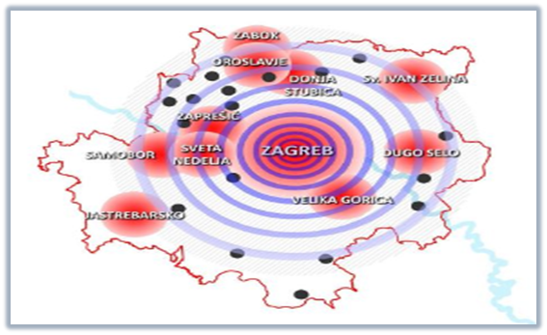 | Ministarstvo regionalnoga razvoja i fondova Europske unije donijelo je 8. ožujka 2016. godine Odluku o ustrojavanju Urbane aglomeracije Zagreb koju čine gradovi Zagreb, Donja Stubica, Dugo Selo, Jastrebarsko, Oroslavje, Samobor, Sveta Nedelja, Sveti Ivan Zelina, Velika Gorica, Zabok i Zaprešić te općine Bistra, Brckovljani, Brdovec, Dubravica, Gornja Stubica, Jakovlje, Klinča Sela, Kravarsko, Luka, Marija Bistrica, Marija Gorica, Orle, Pisarovina, Pokupsko, Pušća, Rugvica, Stubičke Toplice, Stupnik i Veliko Trgovišće.
Na području gradova i općina obuhvaćenih Urbanom aglomeracijom Zagreb, u 2018. godini bilo je 52.202 poduzetnika. Od navedenoga broja, najviše je poduzetnika s područja Zagreba (43.927 ili 84,15%), a najmanji je broj poduzetnika u općini Pokupsko (14 ili 0,03%). Kod navedenog broja poduzetnika bilo je 422.430 zaposlenih, što je prosječno 8,1 zaposleni po poduzetniku.
Tablica 1. Osnovni financijski podaci poduzetnika u gradovima i općinama UAR-u Zagreb u 2018. godini (iznosi u tisućama kuna)
Naziv grada/općine | Broj poduzetnika | Broj zaposlenih | Ukupni prihod | Dobit razdoblja | Gubitak razdoblja | Neto dobit/gubitak
Donja Stubica/grad | 110 | 1.375 | 794.086 | 29.310 | 6.044 | 21.026
Dugo Selo/grad | 550 | 3037 | 1.897.606 | 56.840 | 59.595 | 12.269
Jastrebarsko/grad | 376 | 2064 | 1.343.290 | 77.657 | 17.025 | 61.198
Oroslavje/grad | 158 | 1555 | 832.313 | 24.233 | 2.367 | 35.924
Samobor/grad | 1390 | 7591 | 5.466.619 | 305.179 | 104.844 | 259.512
Sveta Nedjelja/grad | 880 | 9382 | 10.652.983 | 386.604 | 112.043 | 339.294
Sveti Ivan Zelina/grad | 452 | 2841 | 1.860.425 | 62.244 | 29.146 | 39.521
Velika Gorica/grad | 1683 | 11639 | 12.443.472 | 648.902 | 115.751 | 516.886
Zabok/grad | 254 | 2.562 | 1.584.885 | 86.355 | 10.658 | 81.718
Zagreb/grad | 43.927 | 363.093 | 374.961.708 | 24.492.572 | 8.565.783 | 15.926.789
Zaprešić/grad | 845 | 4899 | 3.231.337 | 149.653 | 129.841 | 19.812
Bistra/općina | 151 | 540 | 224.402 | 12.910 | 2.407 | 10.503
Brckovljan/općinai | 109 | 611 | 303.820 | 11.456 | 3.482 | 7.974
Brdovec/općina | 252 | 1.366 | 1.671.358 | 208.378 | 50.520 | 157.858
Dubravica/općina | 34 | 141 | 174.169 | 3.332 | 174.622 | -171.290
Gornja Stubica/općina | 48 | 320 | 144.486 | 8.433 | 274 | 8.159
Jakovlje/općina | 68 | 242 | 107.864 | 5.938 | 1.188 | 4.749
Klinča Sela/općina | 90 | 374 | 306.351 | 25.303 | 7.706 | 17.596
Kravarsko/općina | 19 | 90 | 48.334 | 3.890 | 20 | 3.870
Luka/općina | 21 | 346 | 302.546 | 5.721 | 2.188 | 3.533
Marija Bistrica/općina | 85 | 424 | 243.853 | 15.693 | 1.843 | 13.850
Marija Gorica/općina | 32 | 139 | 50.519 | 1.957 | 220 | 1.738
Orle/općina | 19 | 46 | 28.540 | 1.222 | 413 | 809
Pisarovina/općina | 61 | 518 | 231.333 | 12.452 | 1.848 | 10.604
Pokupsko/općina | 14 | 70 | 35.573 | 552 | 99 | 453
Pušća/općina | 47 | 281 | 335.475 | 15.857 | 3.966 | 11.891
Rugvica/općina | 162 | 1.898 | 2.110.784 | 101.788 | 34.916 | 66.871
Stubičke Toplice/općina | 59 | 232 | 88.300 | 4.219 | 442 | 3.777
Stupnik/općina | 224 | 4.155 | 5.727.275 | 296.329 | 5.627 | 290.703
Veliko Trgovišće/općina | 82 | 599 | 689.452 | 21.046 | 3.076 | 17.970
Ukupno UAZ | 52.202 | 422.430 | 427.893.157 | 27.223.521 | 9.447.955 | 17.775.566
Izvor: Fina, Registar godišnjih financijskih izvještaja, obrada GFI-a za 2018. godinu
U 2018. godini poduzetnici Urbane aglomeracije Zagreb iskazali su pozitivan konsolidirani financijski rezultat (17,8 milijardi kuna). Ukupan prihod navedene skupine poduzetnika koji je ostvaren u 2018. godini iznosio je 427,9 milijardi kuna, što je povećanje od 8% u odnosu na prethodnu poslovnu godinu.
Ovom su rezultatu najviše pridonijeli poduzetnici grada Zagreba sa 87,6% (375 milijardi kuna) udjela u ukupnim prihodima Urbane aglomeracije Zagreb, te poduzetnici gradova Velike Gorice sa 2,9% (12,4 milijarde kuna) i Svete Nedjelje sa 2,5% (10,7 milijardi kuna).
Tablica 2. Osnovni financijski podaci poslovanja poduzetnika na području Urbane aglomeracije Zagreb i županija čiji su gradovi/općine u sastavu UAZ u 2018. godini (iznosi u tis. kuna, prosječne plaće u kunama)
Opis | Urbana aglomeracija Zagreb |  |  | Županija Grad Zagreb, Zagrebačka i Krapinsko-zagorska županija (skupno)
Opis | 2017. | 2018. | Indeks | 2017. | 2018. | Indeks
Broj poduzetnika |  | 52.202 |  |  | 54.783
Broj zaposlenih | 403.358 | 422.430 | 104,7 | 424.327 | 444.319 | 104,7
Ukupni prihodi | 396.274.660 | 427.893.157 | 108,0 | 409.218.141 | 442.021.012 | 108,0
Ukupni rashodi | 400.513.527 | 405.340.000 | 101,2 | 413.583.415 | 418.749.515 | 101,2
Dobit prije oporezivanja | 28.021.252 | 31.972.310 | 114,1 | 28.807.240 | 32.859.222 | 114,1
Gubitak prije oporezivanja | 32.260.119 | 9.419.154 | 29,2 | 33.172.514 | 9.587.725 | 28,9
Porez na dobit | 4.166.165 | 4.777.590 | 114,7 | 4.290.718 | 4.891.306 | 114,0
Dobit razdoblja | 23.844.127 | 27.223.521 | 114,2 | 24.516.550 | 27.996.991 | 114,2
Gubitak razdoblja | 32.249.160 | 9.447.955 | 29,3 | 33.172.542 | 9.616.800 | 29,0
Konsolidirani financijski rezultat – dobit (+) ili gubitak (-) razdoblja | -8.405.033 | 17.775.566 | - | -8.655.992 | 18.380.192 | -
Izvoz | 61.125.637 | 65.017.878 | 106,4 | 64.560.699 | 68.870.766 | 106,7
Uvoz | 81.803.372 | 92.395.354 | 112,9 | 84.266.734 | 95.136.929 | 112,9
Investicije u novu dug. imovinu | 11.638.433 | 12.837.975 | 110,3 | 12.055.051 | 13.182.655 | 109,4
Prosj. mjes. neto plaća po zaposl. | 6.071 | 6.297 | 103,7 | 5.999 | 6.226 | 103,8
Izvor: Fina, Registar godišnjih financijskih izvještaja, obrada GFI-a za 2018. godinu
Poduzetnici Urbane aglomeracije Zagreb u 2018. godini ostvarili su pozitivne financijske rezultate, ukupne prihode u iznosu od 427,9 milijardi kuna (rast od 8%), dobit razdoblja u iznosu od 27,2 milijarde kuna (rast od 14,2%), te iskazali ukupne rashode u iznosu od 405,3 milijarde kuna (rast od 8%).
Grafikon 1. Prikaz rezultata poslovanja poduzetnika INA d.d. u servisu info.BIZ
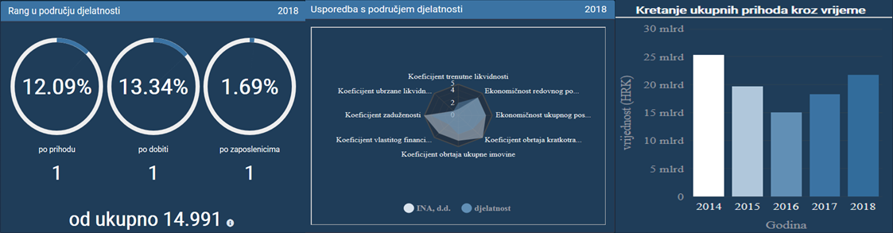
Izvor: Financijska agencija, servis info.BIZ
Prema visini ostvarenog prihoda među poduzetnicima sa sjedištem na području Urbane aglomeracije Zagreb, najbolji su INA d.d. i Konzum d.d. Najveći izvoz ostvarila su društva INA d.d. i Pliva Hrvatska d.o.o.
TOP 10 poduzetnika Urbane aglomeracije Zagreb u 2018. godini ostvarilo je dobit razdoblja u iznosu od 5,8 milijardi kuna (21,2% ukupne dobiti razdoblja poduzetnika u Urbanoj aglomeraciji Zagreb) i ukupne prihode u iznosu od 52,3 milijarde kuna (12,2% ukupnih prihoda poduzetnika u Urbanoj aglomeraciji Zagreb).
Tablica 3. TOP 10 poduzetnika prema dobiti razdoblja na razini Urbane aglomeracije Zagreb u 2018. g. (iznosi u tisućama kuna)
Rang | OIB | Naziv | Sjedište | Broj zaposlenih | Ukupni prihod | Dobit razdoblja
1. | 27759560625 | INA d.d. | Zagreb | 4.125 | 21.924.435 | 1.334.289
2. | 81793146560 | Hrvatski Telekom d.d. | Zagreb | 3.960 | 6.195.092 | 990.661
3. | 96330310281 | AUTOCESTA RIJEKA ZAGREB d.d. | Zagreb | 39 | 1.247.718 | 640.210
4. | 46830600751 | HEP-Operator distribucijskog sustava d.o.o. | Zagreb | 6.418 | 3.994.609 | 534.812
5. | 57500462912 | HRVATSKE AUTCESTE d.o.o. | Zagreb | 2.779 | 2.422.050 | 492.586
6. | 09518585079 | HEP Proizvodnja d.o.o. | Zagreb | 1.909 | 4.002.787 | 430.852
7. | 48471634697 | SUPER SPORT d.o.o. | Zagreb | 925 | 708.125 | 357.607
8. | 28921978587 | HRVATSKA ELEKTROPRIVREDA d.o.o. | Zagreb | 441 | 9.413.864 | 353.976
9. | 70133616033 | TELE2 d.o.o. | Zagreb | 236 | 1.614.818 | 336.443
10. | 89018712265 | JADRANSKI NAFTOVOD d.d. | Zagreb | 371 | 781.857 | 303.743
Ukupno TOP 10 poduzetnika po dobiti razdoblja |  |  |  | 21.203 | 52.305.354 | 5.775.179
Ukupno poduzetnici Urbane aglomeracije Zagreb |  |  |  | 422.430 | 427.893.157 | 27.223.521
Izvor: Fina, Registar godišnjih financijskih izvještaja, obrada GFI-a za 2018. godinu
Navedena društva su u 2018. godini upošljavala 21.203 zaposlena ili 5% ukupnog broja zaposlenih kod poduzetnika čije je sjedište u jednom od gradova i općina obuhvaćenih Urbanom aglomeracijom Zagreb, od čega je u društvima INA d.d., Hrvatski Telekom d.d., HEP-Operator distribucijskog sustava d.o.o., HRVATSKE AUTCESTE d.o.o. i HEP Proizvodnja d.o.o. evidentirano 19.191 ili 90,5% zaposlenih kod TOP 10 poduzetnika Urbane aglomeracije Zagreb, odnosno 4,5% svih zaposlenih kod poduzetnika čije je sjedište u jednom od gradova i općina obuhvaćenih Urbanom aglomeracijom Zagreb.
Grafikon 2. Udio ukupnih prihoda i dobiti razdoblja poduzetnika grada Zagreba u ukupnom prihodu i dobiti razdoblja poduzetnika Urbane aglomeracije Zagreb u 2018. godini
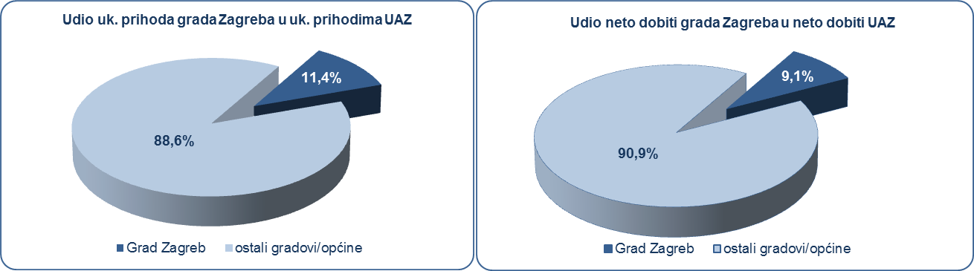
Izvor: Fina, Registar godišnjih financijskih izvještaja, obrada GFI-a za 2018. godinu
Prema produktivnosti (prihodu po zaposlenom), na prvom su mjestu poduzetnici općine Stupnik, s 1,38 milijuna kuna. Među poduzetnicima navedene općine po produktivnosti na prvom je mjestu društvo KMAG d.o.o. s prosjekom od 29,2 milijuna kuna po zaposlenom.
Slijede poduzetnici općine Dubravica s 1,24 milijuna kuna (na prvom je mjestu BIFF d.o.o., s prosjekom od 29,2 milijuna kuna) i poduzetnici općine Brdovec s 1,22 milijuna kuna (na prvom je mjestu CHEMCOM d.o.o., s prosjekom od 11,8 milijuna kuna). Za usporedbu, produktivnost poduzetnika na razini RH u 2018. godini iznosila je 799 tisuća kuna.
Prosječna mjesečna neto plaća obračunata kod poduzetnika Urbane aglomeracije Zagreb u 2018. godini iznosila je 6.297 kuna, odnosno 3,7 % više u odnosu na prethodnu godinu te 1,1% više od iznosa prosječne mjesečne neto plaće zaposlenih kod poduzetnika u županijama čiji su gradovi i općine obuhvaćene urbanom aglomeracijom (6.226 kuna).
Grafikon 3. Prihod po zaposlenom u 2018. g. na razini gradova/općina Urbane aglomeracije Zagreb (TOP10) (iznosi u tisućama kuna)
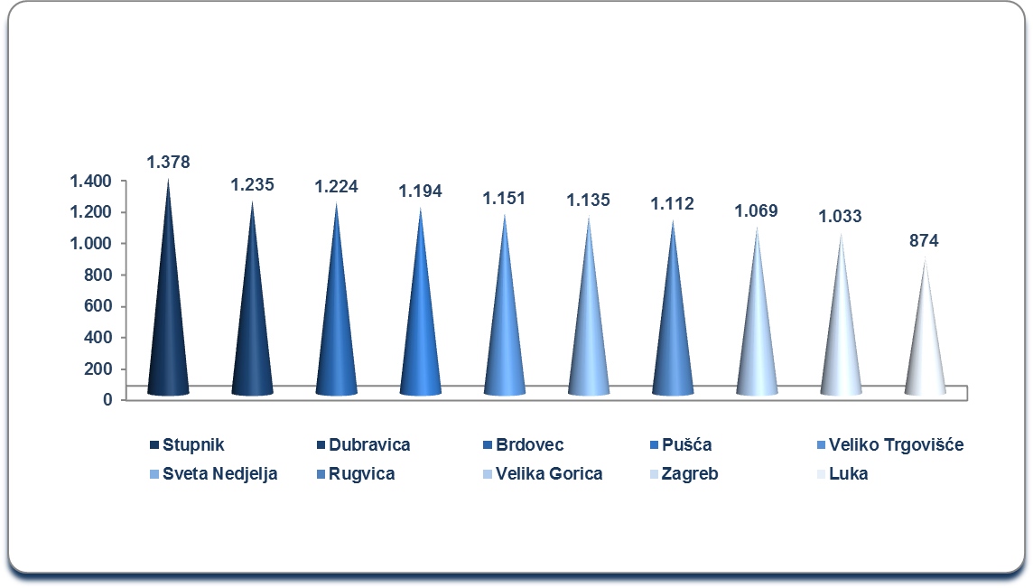
Izvor: Fina, Registar godišnjih financijskih izvještaja, obrada GFI-a za 2018. godinu
Najviša prosječna mjesečna neto plaća obračunata je kod poduzetnika u općini Brdovec (7.236 kuna), slijede poduzetnici u gradovima/općinama: Velika Gorica (7.011 kunu), Rugvica (6.608 kuna), Luka (6.594 kune) i Zagreb (6.402 kune).
Najniža mjesečna prosječna neto plaća poduzetnika Urbane aglomeracije Zagreb obračunata je zaposlenima kod poduzetnika u općini Marija Gorica (3.618 kuna). Za usporedbu, prosječna mjesečna obračunata neto plaća zaposlenih kod poduzetnika na razini RH u 2018. godini iznosila je 5.584 kune.
Grafikon 4. Prosječna mjesečna neto plaća po zaposlenom u 2018. godini po gradovima i općinama Urbane aglomeracije Zagreb (TOP5) (iznosi u kunama)
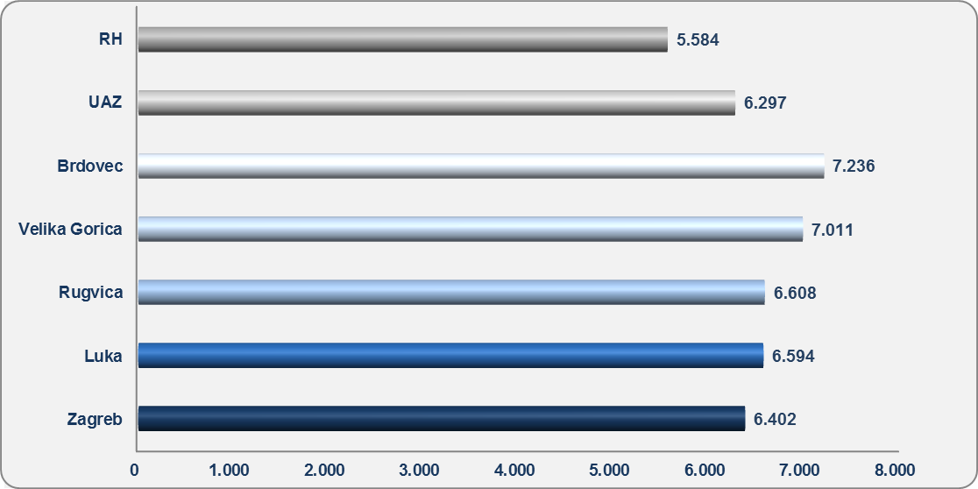
Izvor: Fina, Registar godišnjih financijskih izvještaja, obrada GFI-a za 2018. godinu

Pojedinačni podaci o rezultatima poslovanja poduzetnika dostupni su besplatno na RGFI – javna objava i na Transparentno.hr, a agregirani i pojedinačni podaci dostupni su uz naknadu na servisu info.BIZ
_____________________________________________________________________________________________________________
Info.BIZ servis pruža uvid u informacije o uspješnosti poslovanja i financijskom položaju svih poslovnih subjekata te o poslovnoj okolini u kojoj oni djeluju. Najveća je i najažurnija baza poslovnih informacija za više od 800.000 poslovnih subjekata iz više od 30 izvora. Omogućuje brže, jednostavnije i sigurnije donošenje poslovnih odluka, sustavno praćenje klijenata, olakšava izradu poslovnih analiza te praćenje trendova i prepoznavanje potencijala na tržištu.  Ako ste zainteresirani i želite ugovoriti uslugu ili kupiti veći broj paketa: prodaja@fina.hr Ako trebate korisničku podršku: 0800 0080, info@fina.hr | 